Escuela Normal de Educación Preescolar

Licenciatura en Educación Preescolar

Ciclo escolar 2020-2021

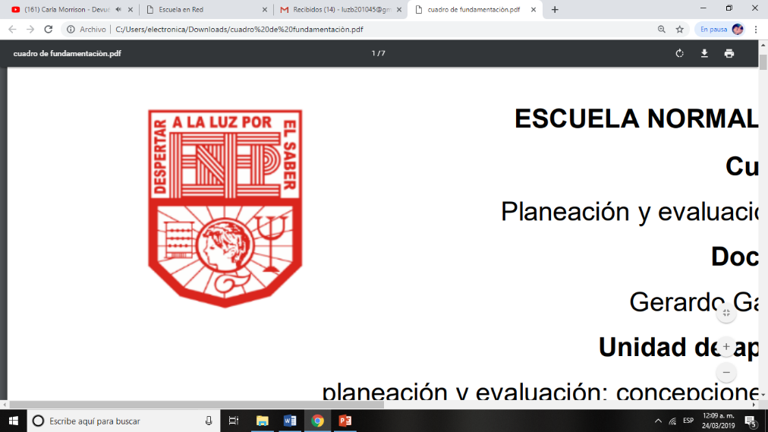

**Curso:**

Tutoría

**Profesora:**

Gloria Elizabeth Martínez Rivera

**Alumna:**

Luz María Velásquez Mata #20

3**°** “B”

**“Seguimiento de vida”**

21 de abril de 2021 Saltillo, Coahuila

**Seguimiento de vida**

**Trabajo**

En cuanto al trabajo considero que es mi meta principal para desarrollarme y dejar un granito de arena en el mundo contribuyendo en la formación de tantos niños durante mis años de servicio, al momento de ser mi proyecto de vida ya que elegí está profesión porque me gusta y me veo frente a grupo durante muchos años, es un compromiso que debo tomar enserio debido a que no solo me involucró yo con mis sueños, deseos y metas en la vida sino como lo mencioné anteriormente también están involucrados más personas en todo el proceso. Estoy dispuesta a vivir cada una de las experiencias con buena actitud y en caso de que la situación se complique, tratar de solucionarlo para demostrarme que gracias a mis capacidades y aprendizajes puedo solucionar dichas situaciones, pero también cada una de mis decisiones puede impactar ya sea negativa o positivamente a mis niños, pero es necesario trabajar en que no afecte a su formación. Para concluir considero que está profesión, será gran parte de mi identidad en la que todos los días aprenderé algo nuevo y estaré dispuesta a ello.

**Familia**

Siendo sincera, este aspecto nunca me había pasado por la mente ya que no tengo como una meta cercana el unir mi vida con otra persona y menos, formar una familia. Pero reflexionando sobre ello, es muy probable que pase en algún momento de mi vida cuando menos me lo espere y la vida así lo tenga planeado para mí. Actualmente no tengo pareja sentimental y por eso no es una meta por lo cual mi único sueño es todo lo relacionado a mi profesión pero aunque no sea un sueño próximo aún así pues como toda persona debo formar una familia y puede que cambie totalmente mi perspectiva sobre mi vida por lo que estoy dispuesta a dividir mi tiempo en mi trabajo y mi familia, ya que no me gustaría abandonar a mis hijos o pareja por trabajar, que aunque si será muy importante mi profesión también lo será mi familia y para que ambas funcionen y haga feliz a los involucrados pero sobre todo ser feliz yo, tendré que organizar mi tiempo para cada uno. Analizando un poco más la situación la verdad si me gustaría vivir muchas experiencias a lado del amor de mi vida porque pienso que eso es lo más importante en la vida de las personas, todas esas vivencias divertidas, inolvidables, significativas pero lo más importante que sean junto a las personas que nos hacen feliz y hacemos feliz. Respecto a mis hijos, que aún no tengo establecido cuántos tendré pero en su momento lo sabré, me gustaría que su tiempo a mi lado vivan una infancia llena de amor y cariño para que me quieran mucho como mamá y tener esa satisfacción de educar lo mejor que pude a mis hijos para que sean personas felices, de bien y apoyarlas a cumplir sus sueños.

**Profesión**

Aún me faltan vivir muchas experiencias para ser docente pero también tengo en cuenta que el tiempo pasa muy rápido y que el día de mañana tendré la responsabilidad de ser la mejor educadora frente a mis niños. Mi profesión planeó trabajar con mucho respeto a los niños pero con mucho amor para que se sientan queridos y felices cada día, pero también que gracias a mis situaciones didácticas adquieran muchos conocimientos, habilidades y aptitudes que les sirven durante toda su vida y yo aprender de cada uno de mis errores ya que por más perfecto que quiera que sucedan las cosas siempre sucederán imprevistos o complicaciones que tendré que aprender de ellos.

La verdad pienso estar frente a grupo muchos años pero si me gustaría probar otros cargos o puestos dentro del ámbito educativo, uno de ellos sería directora, que aunque estoy consciente que implica el mismo o más responsabilidad pienso que gracias a mis años de experiencia podré ser capaz de asumir ese y otros más cargos que tenga oportunidad de trabajar. Asimismo también tendré que dedicar más años de estudio para superarme aún más como profesional y me entusiasma mucho todos los cambios que experimentaré.

**Ocio**

En mis tiempos de ocio me gusta dedicarlo a mí, actualmente veo películas, series, hago actividades recreativas como gorras con decoración, pulseras, pintar mi hogar, decorar mi cuarto, hacer limpieza, etc. A veces si admito que pierdo el tiempo en cosas simples o simplemente no hacer nada pero si duro mucho tiempo sin hacer nada me desespero y tengo que hacer algo para distraerme y de provecho. Considero que al tener más edad me gustaría aprovechar ese tiempo en mi familia y si me es posible en viajes a la ciudad, al estado, al país e incluso fuera de él cuando tengas la oportunidad de hacerlo me encantaría viajar a lugares diferentes y en vez de perder el tiempo en nada me gustaría hacer actividades para tener más ingresos o planear esos viajes. Otra acción en mis tiempos que estoy segura que haré es ayudar a personas que lo necesiten como en hospitales, asilos, orfanatos, etc.

**Cuidado de dependientes**

Las personas que quiero hacerlas partes de mi vida y me gustaría que dependieran de mi, es mi mamá y mi hermano menor. Mi hermano mayor ya está formando su familia por lo que el ya tendrá a su cargo a su familia así que mi mamá y mi hermano me gustaría ayudarlos, arreglar mi casa, llevarlos a muchos lugares pero sobre todo que me acompañen en cada cambio de mi vida para que festejemos juntos y estén a mi lado en las experiencias difíciles. Al momento de trabajar se que será menor el tiempo que pueda estar con ellos y aún más cuando forme mi propia familia pero nunca me gustaría alejarme de ellos y dejar de frecuentarlos, deseo que en cada ocasión que sea posible nos juntemos y convivamos pero también sientan la confianza de acudir a mí cuando lo necesiten.

**Tiempo personal**

Cómo tiempo personal me gustaría adquirir muchas habilidades diversas para probar de todo, por ejemplo, aprender idiomas, a tocar instrumentos musicales, a cocinar diferentes comidas de lugares , a tejer, a nadar, jugar deportes, etc. Tengo en cuenta que no todo lo haré muy bien pero lo intentaré y será parte de las experiencias equivocarme y volver a intentarlo. Como lo mencione mi meta siempre ha sido conocer otros lugares y a personas con otras culturas, es una de las cosas que más me hace feliz que aunque he ido a pocos viajes a lo largo de mi vida, me encanta y me gustaría hacerlo cada que tema oportunidad y posibilidad.